IPO SUR LES VOYAGES – VOYAGEUR

Objet
- La présente directive fournit des instructions aux employés qui entament un voyage avec le bureau de l’Ombudsman. Elle fournit des instructions sur les diverses tâches que doit accomplir le voyageur tout au long du processus de voyage.

Portée
- La présente directive s’applique aux employés du bureau de l’Ombudsman du ministère de la Défense nationale et des Forces canadiennes (MDN et FC).

Documents et modèles connexes
- Instructions du Fin SM sur l’auto-inscription aux SVP de HRG
- Directive sur les voyages du Conseil national mixte (CNM)
- Formulaire de demande d’autorisation de voyage individuel (DND 2999) (déplacements locaux)
- Relevé des frais de déplacement (S'il vous plaît voir la section des formulaires dans le lecteur o:/)
- ANNEXE A : Liste de vérification du voyageur
- Mémorandum sur les dépenses de voyages, d’accueil, de conférences et d’événements (DVACE), avril 2015
- Formulaire de demande d’évènement/d’accueil
- IPO pour L’inscription à L’instruction

Personnes-ressources
- Organisateur de voyage
- Équipe des Finances (soutien)

Rôles et responsabilités
- Se familiariser avec les dispositions de la Directive sur les voyages hébergée par le CNM. (Il s’agit du document de référence pour tous les voyages.)
- Demander une carte individuelle de voyage (CIV) – MasterCard BMO
- S’auto-inscrire sur le PSVP de HRG (portail des services de voyage partagés de Hogg Robinson Group). Cela permettra au voyageur d’avoir accès à l’outil de réservation en ligne (OREL).
- S’inscrire à la formation en ligne offerte par le biais du portail des SVP de HRG
- Les relevés mensuels des cartes de voyage ne sont disponibles qu’en ligne et l’utilisateur de la carte de voyage doit vérifier ses relevés en ligne chaque mois.
- Maintenir à jour son profil sur le PSVP de HRG
- Faire des paiements pour régler le solde de la carte de voyage

Procédures opérationnelles et principes OU Protocole OU Services

Engagement des dépenses

S’assurer d’avoir l’approbation du niveau d’autorité compétent avant de prendre les dispositions nécessaires pour le voyage. Le voyageur doit contacter par courriel son gestionnaire afin de décrire les objectifs du voyage, la destination, les dates et pourquoi il est impossible de procéder par vidéo ou téléconférence.
- Déplacements locaux (moins de 100 km)
  - Remplir le formulaire DND 2999
  - Signer sous Certification du voyageur
  - Faire signer le superviseur sous Recommandé
  - Obtenir la signature du gestionnaire de CR dont relève le centre de coût auquel sont imputés les coûts
- Déplacements autres que locaux (plus de 100 km)
  - Remplir le formulaire DND 2999
  - Remplir le Formulaire de demande d’évènement/d’accueil
  - Faire signer la Partie 4 – Approbation par l’Ombudsman et le ou les gestionnaires compétents

Auto-inscription – Portail des SPV de HRG
- Lors de voyages en service, tous les voyageurs doivent avoir un numéro d’identification du voyageur (NIV).*
* Ne pas confondre avec le numéro d’autorisation de voyage (NAV) ou le NAV préfixe – il ne s’agit pas de la même chose.

- Avant de s’auto-inscrire, consulter la page sur les voyages et l’hébergement des Fin SM pour savoir comment obtenir son NIV.
  - Sous la rubrique « Comment obtenir votre NIV », cliquer sur le lien « voyageur »
Lien : Avant votre voyage | NIV, NAV, passeports et visas | Politiques & Procédures | Fin SM

- Pour s’auto-inscrire sur le PSVP de HRG, ouvrir son navigateur Internet et aller sur la page Web mondiale de HRG afin d’obtenir son NIV.
Lien : https://isuite6.hrgworldwide.com/gclanguage/fr-ca/home.aspx
  - Cliquer sur « S’inscrire » et suivre les instructions
  - Remplir tous les champs obligatoires
  - Porter une attention particulière et choisir ce qui suit lorsqu’on y est invité :
    - Grade : civil
    - Type de voyage : Employé
    - Élément de capacité: Ombudsman
    - NAV préfixe : AAU4
  - Indiquer le nom de l’organisateur de voyage lorsqu’on y est invité
    - Sélectionner deux organisateurs, cela leur permettra de finaliser les préparatifs de voyage.
    - Indiquer l’officier des finances comme l’un des deux organisateurs.
    - Choisir; Officier d’état-major à Ombudsman ou A.A. à DG Ops en tant qu’organisateur principal.
  - Le numéro de la CIV – MasterCard BMO doit être inclus dans leur profil. Si les employés n’utilisent pas leur CIV – MasterCard BMO, leur numéro de carte de crédit personnelle doit alors être saisi dans leur profil. Remarque : L’organisateur de voyage ne sera pas en mesure de réserver les billets électroniques si aucun numéro de carte de crédit ne figure dans le PSVP de HRG.

Portail de formation – Portail des Services de voyage partagés de Hogg Robinson Group
- Cet outil permet aux employés d’apprendre comment utiliser le PSVP de HRG afin d’établir un itinéraire ainsi que des estimations de dépenses.
- Ouvrir une session dans le PSVP de HRG et cliquer sur « Formation »
- Choisir Document du portail de formation
- Suivre les instructions dans le document afin de créer un profil de formation
- Après avoir ouvert une session, cliquer sur (Inscriptions ou Catalogue) dans le menu de gauche et deux modules de cours applicables sont offerts. Compléter les deux modules.
  - Module 1 – Présentation du portail SVP
  - Module 2 – Création d’un itinéraire de voyage – OREL

ClaimsX
- Il est possible d’accéder à ClaimsX au moyen des favoris du navigateur Internet.
  - Choisir les favoris préétablis du MDN et choisir ClaimsX
- S’assurer d’avoir créé son compte dans ClaimsX (même information de connexion que pour le PC)
- Remettre un spécimen de chèque à l’organisateur de voyage afin qu’il saisisse ces renseignements dans le profil ClaimsX

Programme de carte de voyage (CIV – MasterCard BMO)
- La carte individuelle de voyage est le mode de paiement recommandé que les employés doivent utiliser lors des voyages.
- Pour présenter une demande, consulter le site du PSVP de HRG
https://isuite6.hrgworldwide.com/tabid/323/Default.aspx
  - Ouvrir une session dans le PSVP de HRG en utilisant l’information créée dans la section précédente
- Cliquer sur « Carte de voyage », puis cliquer sur « Demander une CIV »
  - Suivre les instructions et remplir les champs obligatoires en accordant une attention particulière aux champs suivants lorsqu’on y est invité :
    - Ministère/organisme : Choisir « DND/MND » dans le menu déroulant
    - Branche, secteur, groupe ou élément de capacité : 8I (8 + i majuscule)
    - Région : Le NBS est 010.
    - Centre de responsabilité : Choisir son centre de coûts parmi ceux énumérés ci-dessous :

- Centre de coûts de l’Ombudsman :
Bureau exécutif | 0162BE | Opérations | 0162BJ
Services ministériels | 0162BS | Admission | 0162BM
Communications | 0162BG | Enquêtes | 0162BP
Services centraux | 0162BF | Enquêtes systémiques | 0162BR

Pendant le déplacement
- S’assurer de toujours avoir avec soi :
  - son billet électronique;
  - son itinéraire;
  - sa CIV – MasterCard BMO;
  - sa carte d’identité gouvernementale (pas le laissez-passer; utiliser le ND121);
  - son passeport si on voyage à l’étranger;
  - conserver tous les reçus.
- Veuillez noter que toute modification apportée en cours de voyage qui nécessite l’engagement de dépenses doit être approuvée avant que les dépenses ne soient engagées ou dès que possible par la suite lors d’une situation d’urgence.

Après le déplacement
- Préparer un relevé des frais de déplacement dans les cinq jours suivant la fin de du voyage
  - Transmettre ensuite le relevé des frais de déplacement rempli ainsi que les reçus ou autres documents à l’appui à l’organisateur de voyage
- Vérifier si l’on a été remboursé dans les cinq à dix jours ouvrables suivant l’approbation de la demande par l’autorité déléguée
- Après avoir reçu le remboursement, régler le solde de sa CIV BMO

Acheminement
- Le voyageur doit déterminer les dates du voyage.
- Effectuer des recherches au moyen de l’outil de réservation en ligne de HRG afin d’établir des estimations et un itinéraire.
  - Imprimer tous les détails
- Choisir ses préférences en matière de moyen de transport, de location de voiture et d’hôtel
- Fournir tous les renseignements à l’organisateur de voyage afin qu’il puisse finaliser les plans de voyage, acheter le billet électronique et effectuer la réservation appropriée avec le NAV

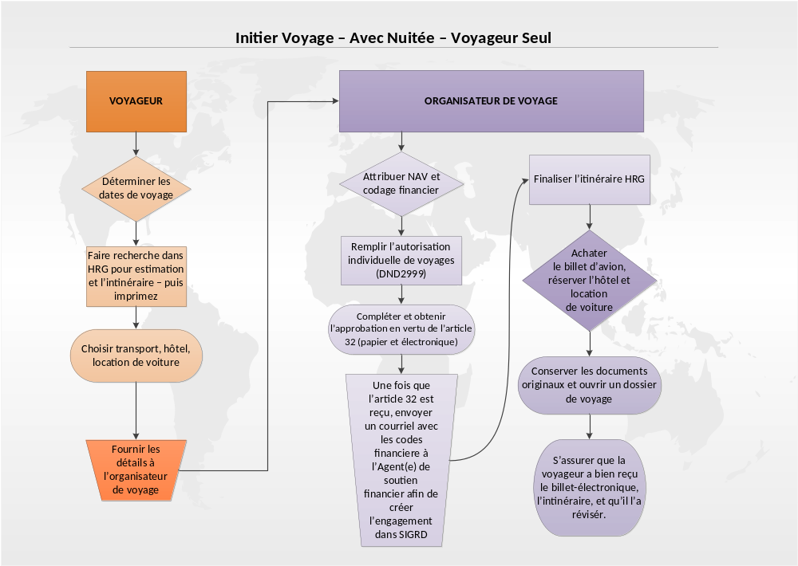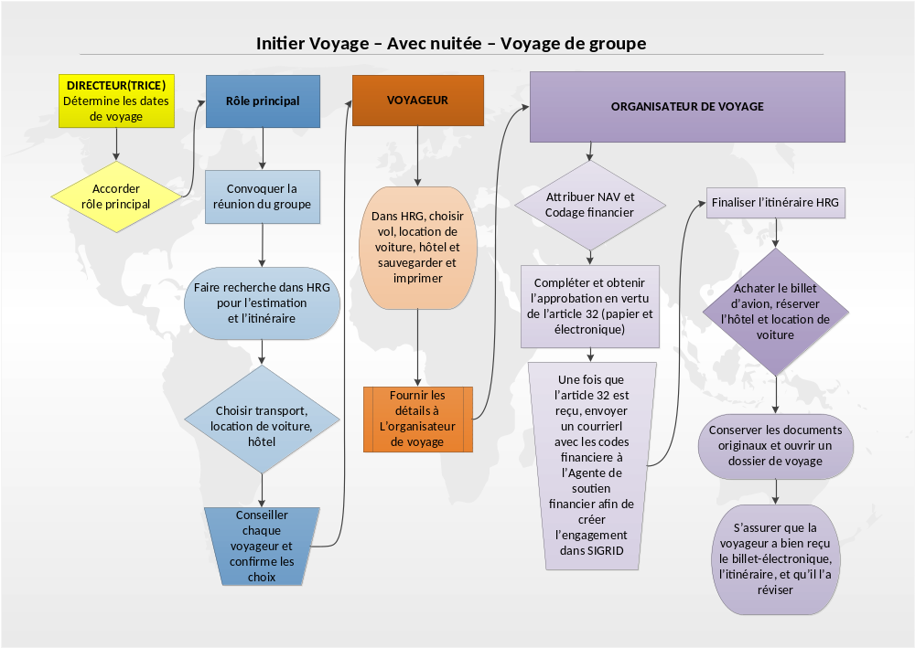

ANNEXE A

LISTE DE VÉRIFICATION DU VOYAGEUR
Étape | Description | (√)
Engagement des dépenses
1 | Le voyageur a-t-il obtenu l’autorisation d’engagement des dépenses auprès de l’autorité compétente?
2 | Avez-vous rempli un formulaire de demande d’événement/d’accueil pour les déplacements à l’extérieur de la région? (> 100 km)? Si oui :
2 | » Le formulaire de demande d’événement/d’accueil rempli a-t-il été signé par l’autorité d’engagement de « voyage » compétente? (Ombudsman)
3 | Avez-vous rempli un formulaire DND 2999? (G:\FINANCE\Forms\THCEE) Si oui : Le formulaire DND 2999 rempli a-t-il été signé par :
3 | » le voyageur sous Certification du voyageur;
3 | » le superviseur du voyageur sous Recommandé;
3 | » le gestionnaire de CR dont relève le centre de coût auquel sont imputés les coûts, sous Autorisation.
Portail des Services de voyage partagés de HRG
4 | Avez-vous créé votre profil HRG?  Numéro d’identification du voyageur (NIV) : ___________________
5 | Avez-vous présenté une demande de carte individuelle de voyage? (CIV BMO) Assurez-vous que les renseignements sur la carte de voyage figurent dans le profil du voyageur.
6 | Avez-vous donné à l’organisateur de voyage accès à votre profil HRG?  *Si nécessaire, il pourra modifier votre profil.
7 | Avez-vous utilisé l’outil de réservation en ligne (Portail des SVP de HRG) pour établir un itinéraire de voyage ainsi que des estimations de coûts?
8 | Avez-vous fourni une copie imprimée de votre itinéraire HRG et de votre courriel d’engagement des dépenses (ou autre) à l’organisateur de voyage?
ClaimsX
9 | Avez-vous créé un profil ClaimsX? (même information de connexion que pour le compte RED)
10 | Avez-vous fourni un spécimen de chèque à l’organisateur de voyage afin qu’il saisisse ces renseignements dans votre profil ClaimsX?
Pendant le déplacement
11 | Assurez-vous de « toujours » avoir avec vous :  » votre billet électronique;  » votre itinéraire;  » votre CIV BMO;  » votre carte d’identité gouvernementale;  » votre passeport si vous voyagez à l’étranger;  » conservez tous vos reçus.
Après le déplacement
12 | Avez-vous préparé un Relevé des frais de déplacement? (dans les cinq jours suivant la fin du voyage)
13 | Avez-vous soumis le Relevé des frais de déplacement rempli ainsi que les reçus ou autres pièces justificatives à l’organisateur de voyage?
14 | Avez-vous reçu votre remboursement dans un délai de cinq à dix jours ouvrables après l’approbation de votre demande par l’autorité déléguée? (étape finale d’approbation)
15 | Après réception du remboursement, avez-vous réglé le solde de votre CIV BMO?

Glossaire
Voici un glossaire des sigles utilisés dans le présent document.

A.A | Adjoint administratif ou adjointe administrative
BMO | Banque de Montréal
CIV | Carte individuelle de voyage
CNM | Conseil national mixte
CR | Centre de responsabilité
DG | Directeur général
DND | Department of National Defence
DVACE | Dépenses de voyages, d’accueil, de conférences et d’événements
Fin SM | Finances et Services ministériels
HRG | Hogg Robinson Group (outil de réservation en ligne pour les voyages)
MDN | Ministère de la Défense nationale
NAV | Numéro d’autorisation de voyage
NIV | Numéro d’identification du voyageur
OREL | Outil de réservation en ligne
PSAV | Portail des services d’autorisation de voyage
SAV | Services d’autorisation de voyage

